Beyond Green Skills vol.2

by Schneider Electric

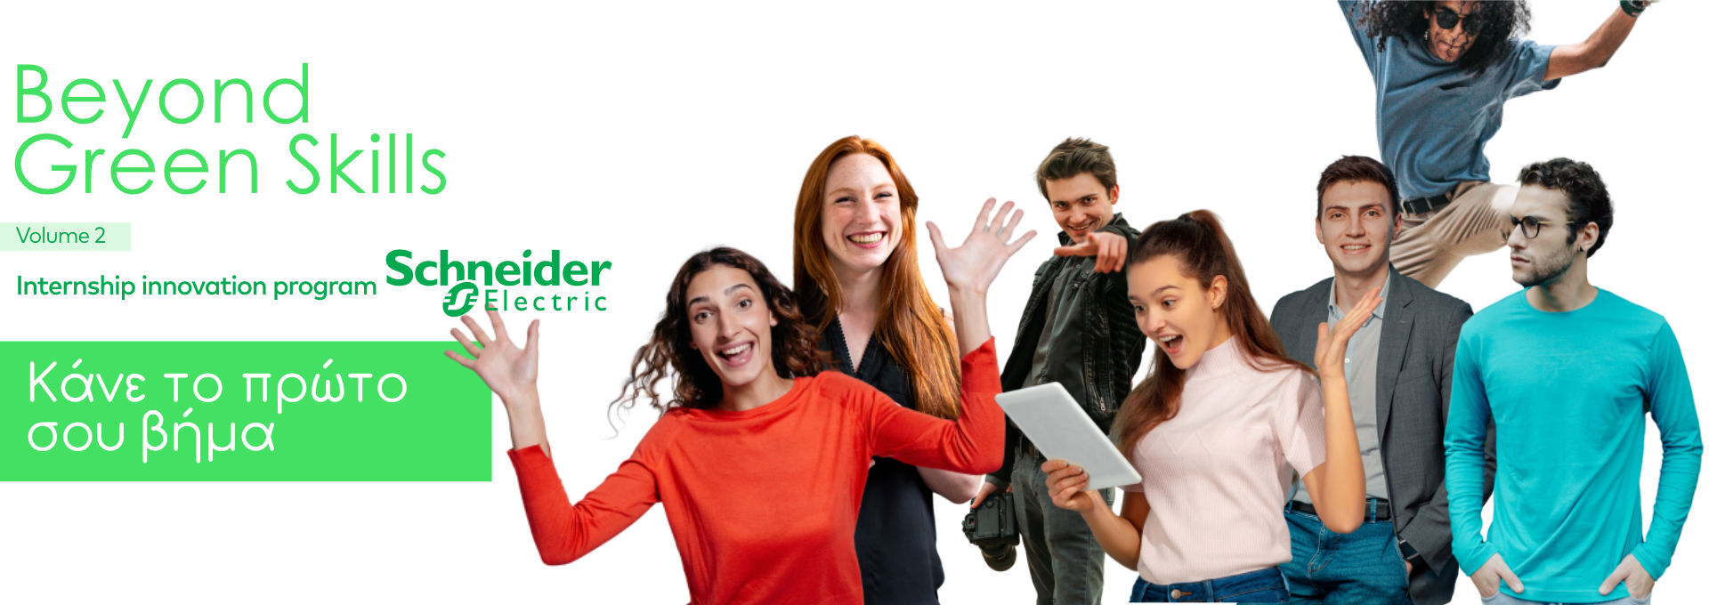
Το Beyond Green Skills της Schneider Electric επιστρέφει για 2η χρονιά και αναζητά 6 ταλαντούχους νέους για ένα ολοκληρωμένο πρόγραμμα πρακτικής διάρκειας 10 μηνών επ’ αμοιβή.

Η Schneider Electric σε συνεργασία με τη Mantis Business Innovation - ως Innovation Enabler του προγράμματος - και με υποστηρικτή το GreenTech Challenge by ESU NTUA δημιουργούν το Beyond Green Skills vol.2 με στόχο την ενσωμάτωση, ενδυνάμωση και στήριξη της νέας γενιάς και την γνωριμία με την πράσινη καινοτομία.

Στο φετινό πρόγραμμα, η Schneider Electric παρουσιάζει και προσκαλεί νέους να υποβάλλουν τις καινοτόμες ιδέες τους σε 4 σύγχρονες τεχνολογικές προκλήσεις που βρίσκονται στο επίκεντρο των παγκόσμιων συζητήσεων διεκδικώντας μια από τις 6 θέσεις πρακτικής άσκησης.
Η υποβολή των καινοτόμων και βιώσιμων λύσεων είναι διαθέσιμη εδώ έως τις 26/08.

Το Beyond Green Skills αποτελεί ιδανική ευκαιρία για τους τελειόφοιτους και νέους απόφοιτους Πολυτεχνικών και Οικονομικών Σχολών, οι οποίοι διαθέτουν λιγότερο από 2 χρόνια εργασιακής εμπειρίας. Έτσι, τους δίνεται η δυνατότητα να κάνουν τα πρώτα τους βήματα στην αγορά εργασίας, απασχολούμενοι με ένα συναρπαστικό αντικείμενο και ενδιαφέροντα projects στις νέες τεχνολογίες, με πολλές ευκαιρίες ανάπτυξης ψηφιακών δεξιοτήτων.

Οι διαθέσιμες θέσεις πρακτικής είναι οι εξής:

- Digital Transformation Trainees for Sales team
- Digital Transformation Trainees for Customer Satisfaction and Quality team
- Data Center Systems Sales Trainee
- Offer Marketing Trainee
- Smart Buildings Initiative Trainee
- Project Management Trainee

Οι (4) θεματικές ενότητες του Beyond Green Skills είναι οι πιο κάτω:

Accelerating change towards a more sustainable future
Οι κοινωνίες αντιμετωπίζουν σήμερα πολλές προκλήσεις για την αειφορία, από την ανεργία των νέων, τη γήρανση του πληθυσμού, τη μετανάστευση έως την κλιματική αλλαγή, τη ρύπανση και την ανάγκη για βιώσιμη ενέργεια, που για την Ευρώπη αποτελεί πλέον ένα καίριο ζητούμενο. Επενδύουμε στους νέους για την αντιμετώπιση των σημερινών προκλήσεων. Μάθε περισσότερα.

Creating the industries of the future
Ο βιομηχανικός τομέας βρίσκεται στην αιχμή της τεχνολογίας λόγω της συνεχούς ανάγκης βελτιστοποίησης της παραγωγικής διαδικασίας. Παράλληλα η πανδημία του Covid-19 επέφερε ιστορικές αλλαγές και νέες προκλήσεις. Με τις νέες αυτές αλλαγές οι βιομηχανίες βρίσκονται στο προσκήνιο λόγο της επιτακτικής ανάγκης ψηφιακού μετασχηματισμού που θα τις καθιστά βιώσιμες στο μέλλον. Πώς φαντάζεστε ότι θα είναι οι Βιομηχανίες του Μέλλοντος σε λίγο καιρό; Μάθε περισσότερα.

Creating resilient & green buildings
Το κτήριο είναι κάτι περισσότερο από τέσσερις τοίχους και μια στέγη. Στόχος μας στην Schneider Electric είναι να βοηθήσουμε τους πελάτες μας να κάνουν τα κτήρια τους πιο βιώσιμα και πιο αποδοτικά. Με λύσεις λογισμικού και αυτοματισμού μετατρέπουμε τα έξυπνα κτήρια σε βιώσιμα κτήρια του μέλλοντος. Μάθε περισσότερα.

Accelerating green energy & smart grids
H απανθρακοποίηση της ηλεκτρικής ενέργειας είναι το κλειδί για την απαλλαγή της οικονομίας από τις εκπομπές του άνθρακα. Η επίτευξη μιας οικονομίας χαμηλών εκπομπών διοξειδίου του άνθρακα είναι αναμφίβολα ένας σημαντικά φιλόδοξος στόχος με τις επιχειρήσεις, τους φορείς και τα κράτη να εργάζονται ήδη προς αυτήν την κατεύθυνση για ένα βιώσιμο μέλλον. Μάθε περισσότερα.

Χρονοδιάγραμμα & Διαδικασία Αξιολόγησης
Το Beyond Green Skills ξεκίνησε στις 11 Ιουνίου και ολοκληρώνεται στις 26 Αυγούστου. Η διαδικασία συμπληρώνεται με μια σειρά εξειδικευμένων workshops, αφιερωμένα στις θεματικές του προγράμματος . Οι υποψήφιοι αξιολογούνται ως προς την προσέγγισή τους σχετικά με την καινοτόμο ιδέα τους, τα ψυχομετρικά τους χαρακτηριστικά μέσω του παιχνιδοποιημένου τεστ της Owiwi και σε τελικό στάδιο, οι φιναλίστ πραγματοποιούν 1:1 συνεντεύξεις με τη Schneider Electric.

Η πρακτική άσκηση θα ξεκινήσει στην Αθήνα στις 10 Οκτωβρίου 2022 στα γραφεία της Schneider Electric.

Περισσότερες πληροφορίες https://se.mantisbi.io/

Δήλωσε Συμμετοχή μέχρι τις 26 Αυγούστου!

